**程 序 综 合 实 验**

**实 验 报 告**

**班级： 软件172**

**学号： 174402**

**姓名： 吴帅龙**

**实验三 超市选址问题**

**一、实验目的与要求**

**实验目的：**锻炼数据结构、算法设计与实现能力

**实验要求**：

1熟悉数据结构、离散数学、算法设计等课程。

2对实验题目进行分析，选取适当的数据结构和算法设计方法。

3进行程序编写和调试工作。

**二、实验内容**

在一个按照东西和南北方向划分成规整街区的城市里，n个居民点散乱地分布在不同的街区中。用x坐标表示东西向，用y坐标表示南北向。各居民点的位置可以由坐标(x,y)表示。街区中任意两点(x1,y1)和(x2,y2)之间的距离可以用数值|x1-x2|+|y1-y2|度量。居民们希望在城市中选择建立超市的最佳位置，使n个居民点到超市的距离总和最小。

编程任务：给定n个居民点的位置，编程计算n个居民点到超市的距离总和的最小值。

输入：输入由多组测试数据组成。每组测试数据输入的第1行是居民点数n，接下来n行是居民点的位置，每行两个整数x和y。

输出：对应每组输入，输出数据是n个居民点到超市距离总和的最小值。

输入示例：5 居民点到超市最小距离和：10

1 2

2 2

1 3

3 -2

3 3

**三、实验设计**

1、实验分析（功能分析以及实现方案）

主要是通过随机数生成器生成居民的数量和各个居民的坐标，通过中位数找出超市的坐标位置。

2、数据结构设计和算法设计

该实验主要涉及到了排序算法，对居民的x坐标数组进行排序获取超市的x坐标，对居民的y坐标数组进行排序获取超市的y坐标

3、界面设计

**四、核心程序代码**

实验实现的核心源程序，要求符合代码行首缩进、单句代码换行、标识符命名合理，并包括必要的注释。

//计算点的坐标

Random ro = new Random();

int people = ro.Next(15, 30);

int[] x = new int[people];

int[] y = new int[people];

int temp = 0;

int middle_x = 0, middle_y = 0;

int x_length = 0, y_length = 0;

for(int i=0; i<people; i++)

{

x[i] = ro.Next(-250, 250);

y[i] = ro.Next(-250, 250);

}

for (int i = 0; i < people - 1; i++)

{

for (int j = people - 1; j > i; j--)

{

if (x[i] > x[j])

{

temp = x[i];

x[i] = x[j];

x[j] = temp;

}

if (y[i] > y[j])

{

temp = y[i];

y[i] = y[j];

y[j] = temp;

}

}

}

if (people % 2 == 0)

{

middle_x = (x[people / 2] + x[people / 2 - 1]) / 2;

middle_y = (y[people / 2] + y[people / 2 - 1]) / 2;

}

else

{

middle_x = x[(people - 1) / 2];

middle_y = y[(people - 1) / 2];

}

for (int i = 0; i < people; i++)

{

if (x[i] > middle_x)

{

x_length += x[i] - middle_x;

}

else

{

x_length += middle_x - x[i];

}

if (y[i] > middle_y)

{

y_length += y[i] - middle_y;

}

else

{

y_length += middle_y - y[i];

}

}

//画图

ImageBox box = new ImageBox(people, x, y, middle_x, middle_y);

box.Dock = DockStyle.Fill;

box.ImageSize = new Size(900, 800);

this.Controls.Add(box);

for (int i=0; i<x.Length; i++)

{

//绘制居民位置

string star_Str = "*"; //星星

g.DrawString(star_Str, star_Font, myPen.Brush, new PointF(x[i], y[i]));

}

//绘制超市位置

star_Font = new Font("Arial", 20, FontStyle.Regular);//设置星号的字体样式

myPen = new Pen(Color.Blue, circularity_W);

g.DrawString("$", star_Font, myPen.Brush, new PointF(middle_x, middle_y));

**五、实验结果**

程序运行结果截图及各模块功能说明。

数据是由随机数生成器生成的。

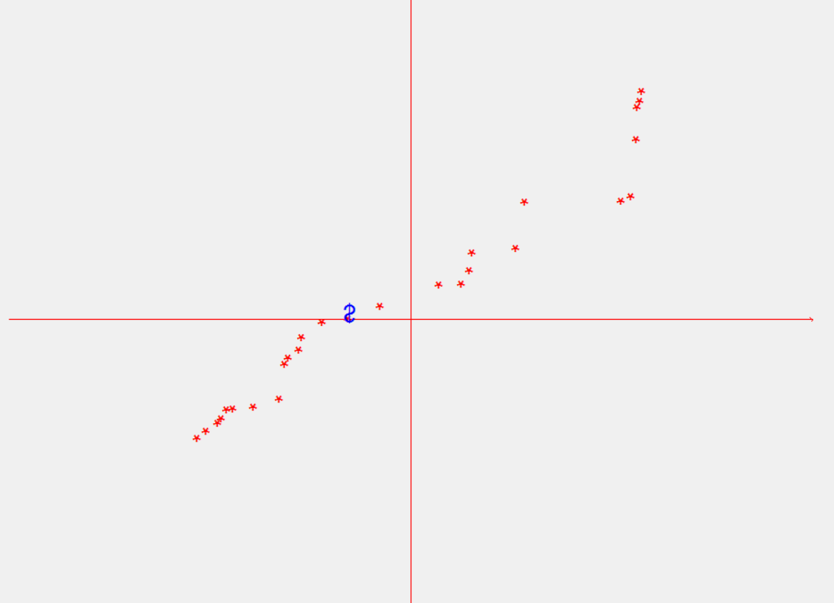

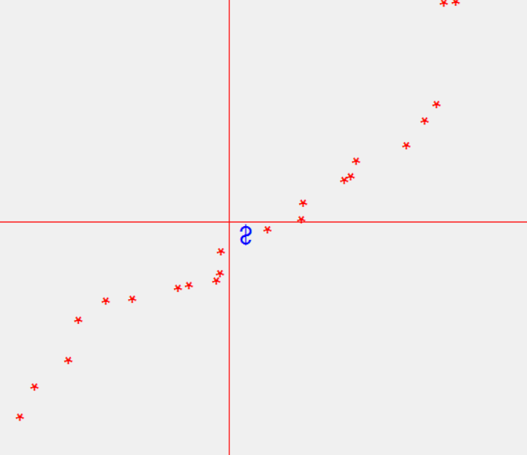

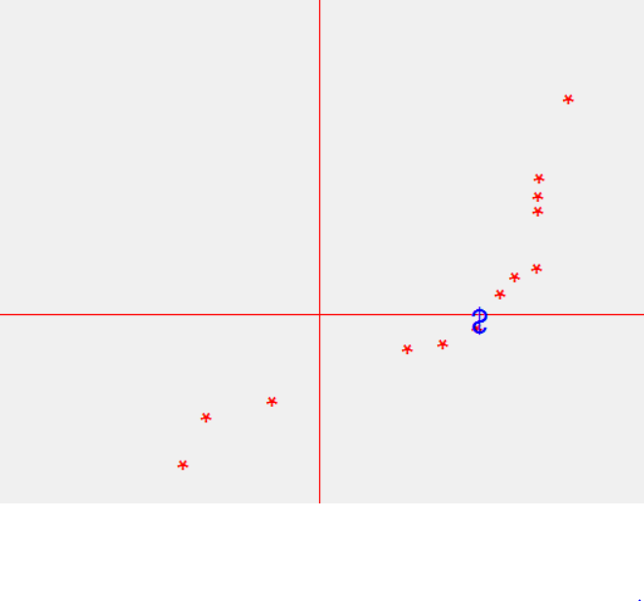

**六、实验总结**

总结实验过程及取得实验成果等收获，分析不足之处。

该实验的算法并不难，先用快速排序或者冒泡排序对居民的x和 y坐标进行排序，然后找到中位数，即为超市地址，然后对其求总距离。画图时只要把居民位置和超市位置传进继承类中即可。

不足：该实验不能手动输入居民位置信息，全部随机生成。并且画图大小，画笔大小等都是固定写死的，灵活性较差。